দিনে খাবার হোটেল, রাতে জুয়ার আসর
বগুড়া | প্রকাশিত: ০৪:২৬ পিএম, ১৫ জুন ২০২১
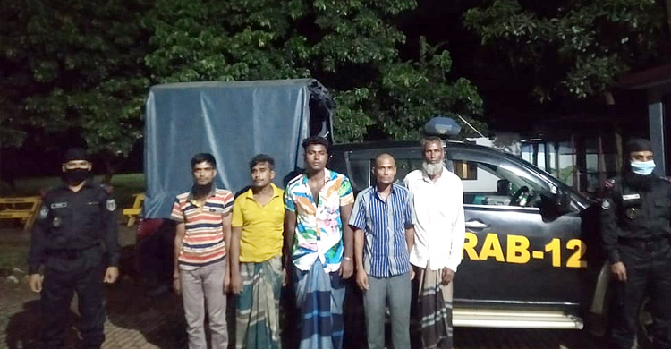
বগুড়ার দুপচাঁচিয়ায় খাবার হোটেলে অভিযান চালিয়ে জুয়া খেলার সময় পাঁচজনকে গ্রেফতার করেছে র‌্যাব।
মঙ্গলবার (১৫ জুন) দুপুরে তাদের বিরুদ্ধে থানায় মামলার পর জেলহাজতে পাঠানো হয়েছে। এর আগে সোমবার (১৫ জুন) মধ্যরাতে উপজেলার ধাপ সুলতানগঞ্জ হাট এলাকার একটি খাবার হোটেলে অভিযান চালিয়ে তাদের আটক করা হয়। ওই হোটেলের মেঝেতে তারা জুয়া খেলছিলেন। তাদের কাছ থেকে দুই বান্ডিল তাস, ১৩টি মুঠোফোন, ২০টি সিমকার্ড ও নগদ ১২ হাজার টাকা জব্দ করা হয়।
গ্রেফতাররা হলেন- মিরাজুল ইসলাম (৩৪), মিঠু প্রামাণিক (২৮), বাবু প্রামাণিক (৩৬), জুয়েল প্রামাণিক (৩৭) ও রফিকুল ইসলাম (৩৮)। তারা দুপচাঁচিয়া উপজেলার বাসিন্দা।
বগুড়া র‌্যাপিড অ্যাকশন ব্যাটালিয়ন (র‌্যাব-১২) ক্যাম্পের কোম্পানি কমান্ডার লেফটেন্যান্ট আব্দুল্লাহ আল মামুন বলেন, গ্রেফতার পাঁচজনই জুয়াড়ি। তাদের বিরুদ্ধে আইনগত ব্যবস্থা নিতে দুপচাঁচিয়া থানায় হস্তান্তর করা হয়েছে।
দুপচাঁচিয়া থানার ভারপ্রাপ্ত কর্মকর্তা (ওসি) হাসান আলী জানান, তাদের বিরুদ্ধে থানায় জুয়া আইনে মামলার পর জেলহাজতে পাঠানো হয়েছে।

